
Nom du professeur ; Mr Sedrick
NOM: GAHIE BOYA DORINE

RAPPORT DE TESTS(flask+PYTEST)

Table des matières
INTRODUCTION 2
I. Configuration de l’environnement 2
a) Installation de l’environnement virtuel 2
b) Installation des dépendances 2
c) Description du projet 2
d) TABLEAU DE TEST 3
e) Mise en place des tests 4
f) Exécution des tests 4
g) Analyse des résultats 5
Conclusion 5

INTRODUCTION
Ce rapport présente la démarche complète de test réalisée sur le projet Python_Testing.
L’objectif de ce projet est d’apprendre et de mettre en pratique les principes de tests automatisés en Python, en utilisant le framework pytest.
Les tests permettent de vérifier que le serveur web développé (dans le fichier server.py) fonctionne correctement, que les routes renvoient les bonnes réponses, et que l’application reste stable après chaque modification du code.

Configuration de l’environnement

Installation de l’environnement virtuel
Avant de commencer les tests, un environnement virtuel a été créé afin d’isoler les dépendances du projet :
python -m venv venv
Ensuite, l’environnement a été activé :
.\venv\Scripts\Activate

Installation des dépendances
Les bibliothèques suivantes ont été installées :
pip install pytest
pip install beautifulsoup4
pytest : pour écrire et exécuter les tests.
BeautifulSoup4 : pour analyser le contenu HTML des réponses du serveur.

Description du projet
server.py : c’est le fichier principal du serveur. Il définit les différentes routes (pages web) de l’application.
conftest.py : permet de configurer le client de test utilisé par pytest pour interagir avec le serveur sans l’exécuter réellement.
test_routes.py : contient les fonctions de test qui envoient des requêtes au serveur et vérifient les réponses (statut, contenu HTML, etc.).

TABLEAU DE TEST
ID | Cas de test | Entrées | Résultat attendu | Statut
TC01 | Vérifier le chargement de la page d’accueil | Requête GET / | La page s’affiche avec le formulaire de connexion (champ email + bouton de soumission) | ✅
TC02 | Vérifier la connexion avec un email valide | POST /showSummary avec email = admin@irontemple.com (existant dans clubs.json) | Accès à la page d’accueil du club + liste des compétitions à venir | ✅
TC03 | Vérifier la connexion avec un email invalide | POST /showSummary avec email = boya@gahie.com | Message d’erreur : « Adresse email inconnue » + redirection vers / | ✅
TC04 | Vérifier l’accès à la page de réservation | GET /book/<competition>/<club> avec noms valides | Page de réservation booking.html s’affiche sans erreur | ✅
TC05 | Vérifier le comportement avec des données de réservation invalides | POST /purchasePlaces avec places = 0, >12, ou non numérique | Message d’erreur adapté + aucune modification des points ni des places | ✅
TC06 | Vérifier l’affichage de la page des points (leaderboard) | GET /leaderboard | Page s’affiche avec la liste des clubs triés par points décroissants | ✅
TC07 | Page s’affiche avec la liste des clubs triés par points décroissants | GET /logout | Message : « Déconnexion réussie » + redirection vers la page d’accueil | ✅

Mise en place des tests
Les tests sont écrits avec le framework pytes.
Chaque fonction de test commence par le mot clé test et verifie un comportement précis
EXEMPLE :
def test_home_page(client):
response = client.get('/')
assert response.status_code == 200
assert b"Bienvenue" in response.data
Ce test vérifie que :
La page d’accueil (/) est accessible (code 200).
Le mot “Bienvenue” est bien présent dans le contenu de la page.
Dans test_routes.py, plusieurs tests ont été définis pour vérifier les différentes routes du serveur (accueil, à propos, contact, etc.).
Chaque test garantit qu’une route fonctionne comme prévu et affiche les bons éléments HTML.

Exécution des tests
Pour lancer les tests, la commande suivante a été utilisée :
pytest –v
Résultat obtenu :
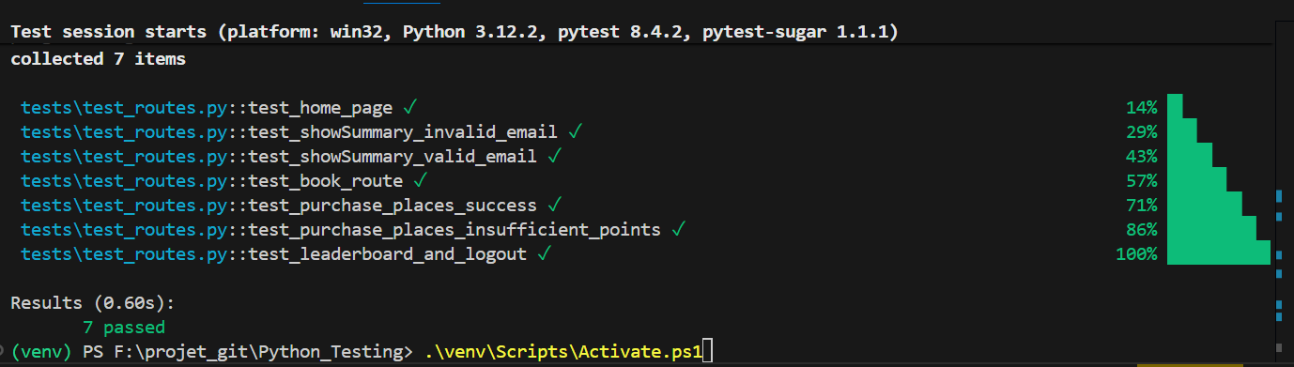
Cela signifie que 7 tests ont été exécutés avec succès, sans aucune erreur.
Chaque point (.) représente un test réussi.

Analyse des résultats

Les résultats montrent que toutes les fonctionnalités prévues dans server.py fonctionnent correctement :les routes sont bien définies,les pages renvoient le bon code http,le contenu HTML attendu est présent. Le projet est donc fonctionel et stable.
Si un test avait échoué, pytest aurait affiché le détail de l’erreur pour permettre une correction rapide.

Conclusion
Les tests automatisés réalisés avec pytest ont permis de valider le bon fonctionnement de l’application Python Testing. Cette méthode de test est rapide,fiable et réutilisable.
Grâce à ce travail, on apprend à : Mettre en place un environnement de test isolé , Écrire des tests unitaires et fonctionnels, Vérifier la stabilité d’un serveur web.

